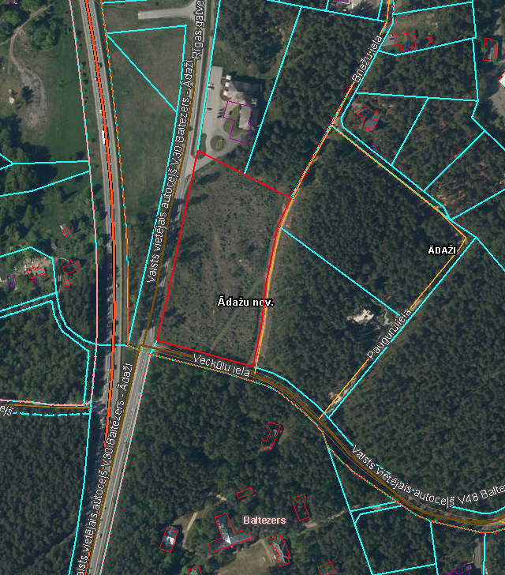

Pielikums Ādažu novada pašvaldības 23.08.2023. sēdes lēmumam Nr___

Attēls 1 - Zemsegabala robeža kadastrā

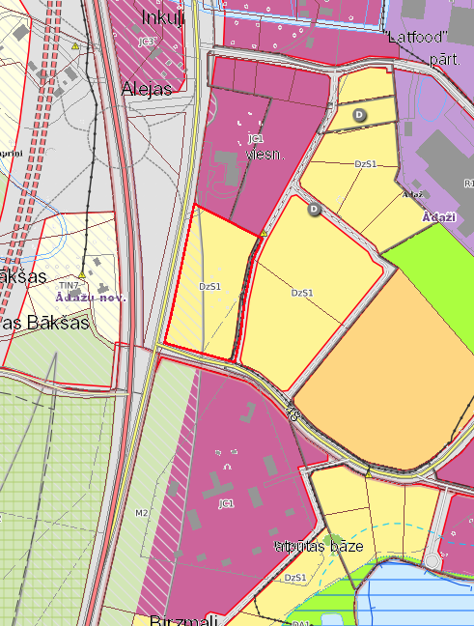

Attēls 2 – Zemesgabala TIAN

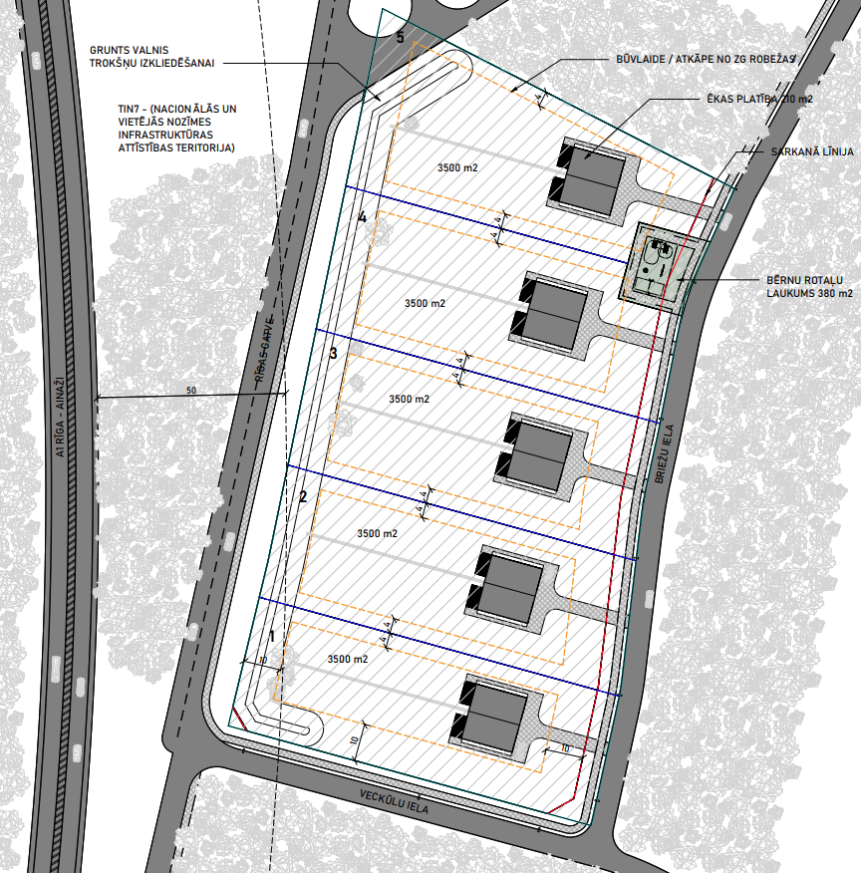

Attēls 3 – Lokālplānojuma priekšlikums